表 A.0.3 监理通知单
工程名称：隆化县步古沟镇20MW光伏电站项目 编号：A.0.3-TJ-012
致： 中康建设管理股份有限公司 ：（施工项目经理部）
事由： 关于现场工艺、电缆敷设不符合规范，要求立即整改
内容： 2015年7月15日上午8点钟，业主、监理、共同进行一次质量周检查，发现如下问题，要求总包立即落实整改时间和落实责任负责人。 1）18#电缆敷设没有按标准要求，问题是铺红砖后上面又放直流电缆。
2）山上站房内垃圾未清理。
3）15#站前组件面板太脏。
4）14#到汇流站的钢管口处电缆有严重划痕，划痕深度不明。
5）15#站前电缆沟内有树根，电缆离地面只有10cm。
6）站房电缆未用的管子没有封睹。电缆进线处也没有做防水。
7）电缆上软土层不足10cm。
8）16站房内高压35KV电缆外皮有严重划痕。要求进行外层做绝缘保护。
9）由于人工挖沟，山上直流电缆沟普遍太浅没有达到标准要求。
10）15区域最北边围栏处接地排沟只有20cm
希望总包对上面问题按照标准要求尽快落实整改。特别是电缆划痕要拿出具体解决方案。
限2015年7月18 日下午17点前必须整改完成。给予答复。

附照片：
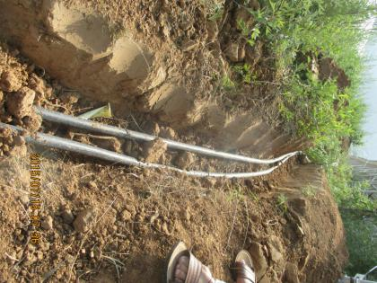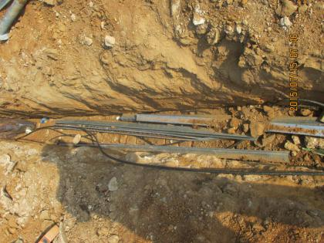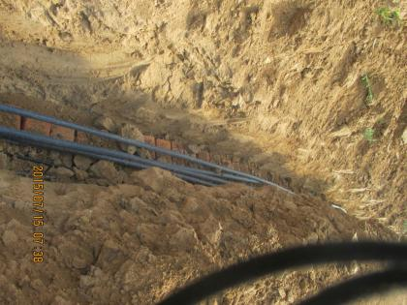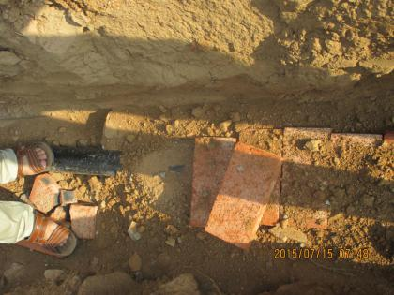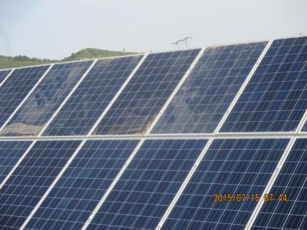

项目监理结构（盖章）
总/专业监理工程师（签字）：
年 月 日
填报说明：本表一式三份，项目监理机构、建设单位、施工单位各一份。

